Programme des animations pour SEPTEMBRE :

Ces manifestations ont lieu à la médiathèque, sur réservation au 03.89.78.53.12 ou par mail : mediatheque@cc-paysderouffach.fr :



* **Du 2 septembre au 27 septembre 2025 :**

**EXPOSITION :**

**« Couleurs d’Alsace»**

**Aquarelles et acryliques d’Edith Moati**

« À travers cette exposition, je souhaite vous offrir une immersion dans mon univers artistique, fait de lumière, de couleurs et d’émotions, inspiré par les paysages et les instants de vie qui nourrissent mon quotidien.

Cette exposition est pour moi l’occasion idéale de vous faire découvrir mon travail avec des aquarelles de villages alsaciens. »

**- Vendredi 12 septembre 2025 de 17h30 à 18h :**

**Le Rendez-vous qui CONTE**

Julie et Rocco vous invitent à un voyage enchanté au cœur d’un monde de contes et de récits. Venez écouter des histoires drôles ou merveilleuses et laissez votre imagination vous transporter dans un univers fantastique.

A partir de 4 ans, sur inscription

**- Mercredis 17, 24 septembre et 1er octobre 2025 de 10h à 10h40 :**

**ATELIER « Au son des petits petons » animé par Valérie Devessière**

Venez en duo, adulte & tout-petit, pour explorer le monde à travers un parcours sonore. Participez tous les deux en frappant, en grattant, en secouant, en chantant, en écoutant, en imitant ou en inventant. Chansons et musiques d'ici et d'ailleurs, du présent et du passé s'inviteront dans ce moment de partage sensoriel.

Pour des enfants de 0 à 3 ans accompagnés par leur maman ou papa, mamie, tata ... Aucune connaissance musicale n'est nécessaire.

Pour les petits jusqu’à 3 ans avec les parents, sur inscription

* **Vendredi 19 septembre 2025 de 14h00 à 15h00 :**

**ATELIER PAUSE DETENTE**

Venez créer librement dans une ambiance conviviale, autour d’un café / thé.

Ados & adultes, sur inscription

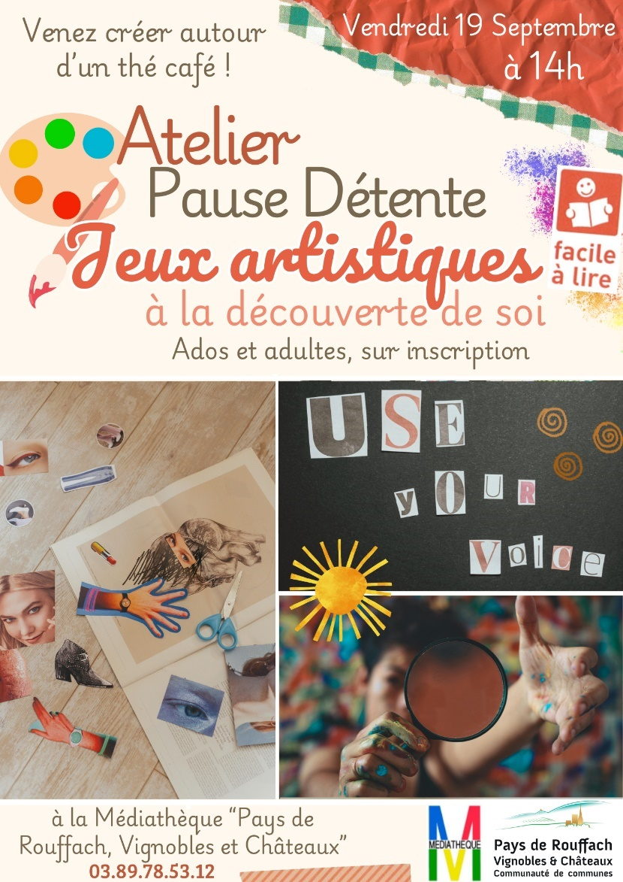

* **Samedi 27 septembre 2025 :**

**Journée d’initiation au « Jeu de rôle » avec l ’Association Nickel**

**Durée : 1h/session, pour un groupe de 5 personnes,**

**à partir de 5 ans, sur inscription**

Choisissez votre créneau seul, entre amis ou en famille :

- 10h - 11h

- 11h - 12h

- 14h -15h

- 15h -16h

- ou 16h -17h

Venez découvrir et tester en famille ou entre amies/amis différents univers dont :

Lego Heroica, Petits détectives de monstres, Chroniques oubliées ou encore Monster of the week …. Pendant une heure, incarnez un personnage et initiez-vous au jeu de rôle (chevalier, magicienne, barde, archère...), partez à l'aventure et surtout amusez-vous !"

**INFOS PRATIQUES :**

**HORAIRES :**

Mardi : 13h00 - 18h00

Mercredi : 10h00 - 12h00 / 14h00 - 18h00

Jeudi : 15h00 - 18h00

Vendredi : 15h00 - 19h00

Samedi : 10h00 - 12h30 / 14h00 - 16h30

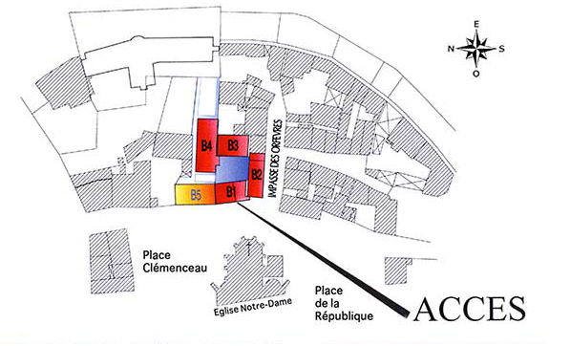MEDIATHEQUE LUDOTHEQUE« Pays de Rouffach, Vignobles et Châteaux »

12B, Place de la République

68250 Rouffach

🕽 03.89.78.53.12

MAIL : [mediatheque@cc-paysderouffach.fr](mailto:mediatheque@cc-paysderouffach.fr)

SITE : mediathequerouffach.bibenligne.fr

& l’APPLICATION BibEnPoche disponible sur***:***



 MEDIATHEQUE/LUDOTHEQUE DU PAYS DE ROUFFACH

LUDO.MEDIATHEQUE_ROUFFACH